Анкета животного без владельца от 14.03.2025 г.

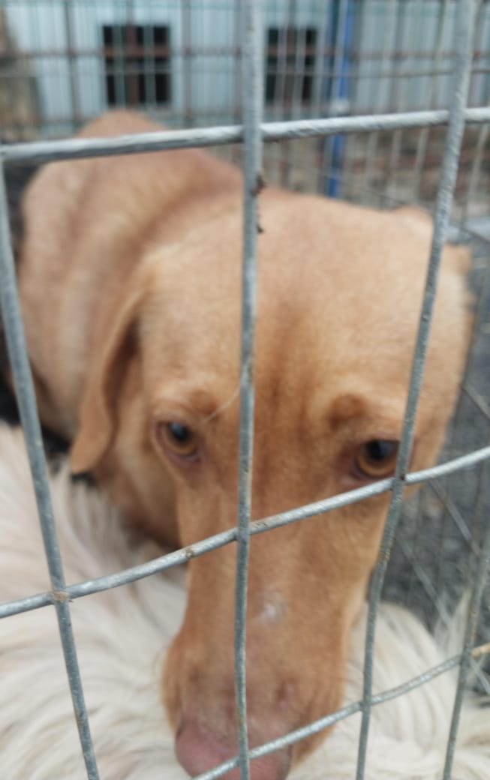 | Дата отлова, место (район, улица) | 14.03.2025 г.  С.Привольное, ул.Садовая,10
 | Вид, пол животного | Сука
 | Окрас животного | Рыжая
 | Инд. номер/маркировка животного
 | Дата операции

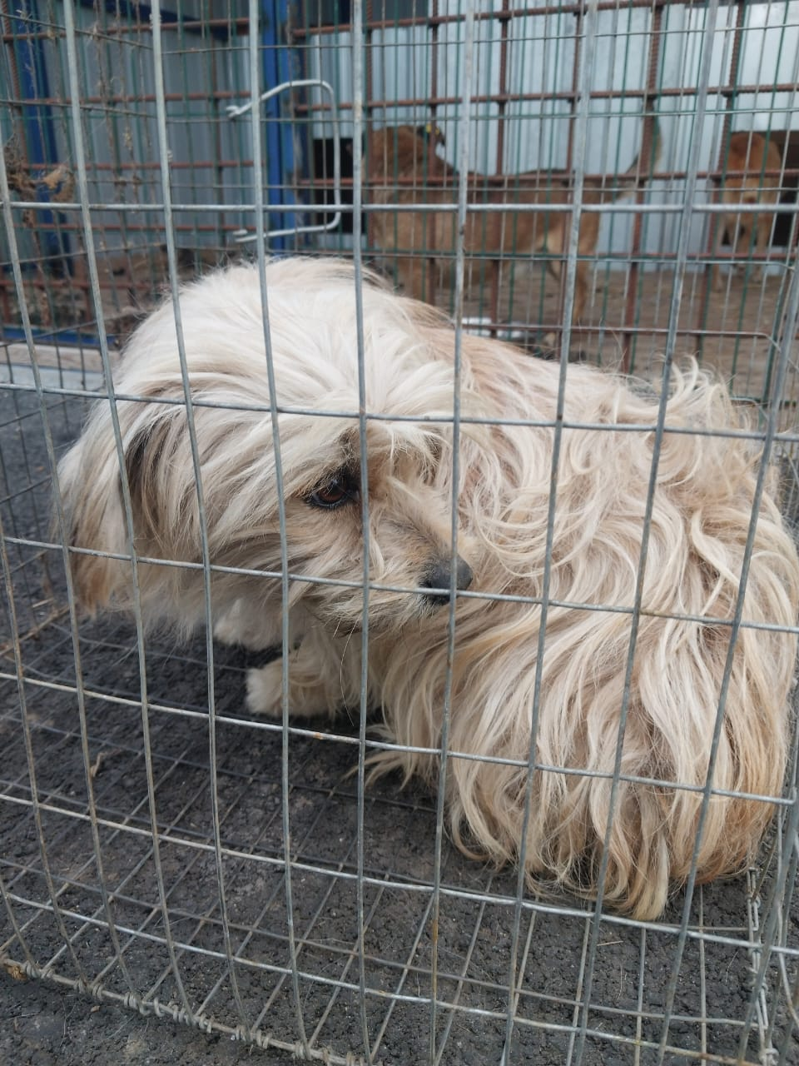 | Дата отлова, место (район, улица) | 14.03.2025 г.  С.Привольное, ул.Садовая,10
 | Вид, пол животного | Сука
 | Окрас животного | Бело-рыжая
 | Инд. номер/маркировка животного
 | Дата операции

